｜重職者の手紙｜週刊誌 ｜Vol.230

「信じられない。彼はそのような人ではありません」2012年7月20日、12人の死者と70人あまりの負傷者を残したアメリカ、コロラド州デンバー市オーロラ地域で発生した「ダークナイト ライジング」映画館銃乱射事件の犯人は、24歳のジェームズ・ホームズであると現地の警察は発表しました。ホームズは、この日の夜0時30分頃「センチュリー16」映画館で「ダークナイト ライジング」の封切り初回上映中に催涙弾を投げて銃を乱射しました。警察は、ホームズが最近4ケ月間、多くの小包を家と学校に配達させた事実を確認して、緻密に犯行を準備したと発表しました。彼の家には、インターネットを通して購入した迫撃砲弾、自動小銃弾倉、弾丸6,300発あまりなど、多量の武器類が積まれていました。彼は逮捕当時、AR-15自動小銃とグロック拳銃、猟銃を所持していました。ホームズはまた、犯行2週間前に恋人を探すウェブサイトに会員として加入して「私が刑務所に行けば訪ねてきてくれますか？」と尋ねるなど、犯行を暗示する行動も見られました。彼は赤い髪の毛をして、映画「バットマン」中の主人公である「ジョーカー」のまねをしたと述べたと警察は明らかにしました。
犯人のジェームズ・ホームズは秀才ですが、他の人とあまりつきあうことがないひきこもりの博士課程学生だと明らかになりました。2006年秋リバーサイド・カリフォルニア大学（UCR）に入学したホームズは、2010年春に神経科学学士過程に奨学金を受けて最優秀で卒業しました。しかし、昨年の6月にコロラド薬科大の神経科学大学院博士課程に登録した後、成績があまりよくなくなって、今回の春学期に中退手続きを行っていました。ヒスパニック系の人々がたくさん住んでいる所にアパートを借りた彼は、いつも一人で生活して、隣人たちは彼を「孤独な人物」であると描写しました。しかし、彼は前科はなく、テロ組織とかかわっていたという様子もなく、これまで犯した犯罪は、速度違反の切符を切られたことしかない平凡な学生でした。彼は4年前には子どもキャンプの指導者として仕事をしたりもしました。
警察は、医大で博士課程に進学するほど学業成績が優れて模範的だった彼が、なぜこのような犯行を行ったのかは相変らずミステリーだと明らかにしました。ホームズと昨年夏に3ケ月間、ともに実験助手を勤めたビリー・クロムカーは「彼がこういう問題を起こしたとのことは信じられない」と話しながら、ホームズは非常に静かで内省的であり、他の人とつきあうよりはコンピュータをしたり、オンラインゲームを楽しんでいたと伝えました。ホームズの家庭は、サンディエゴの典型的な中産層家庭で、隣人たちは「ホームズの両親は非常に良い人」だと口をそろえて言いました。


重職者の手紙Vol.230 深い泉02

アメリカで起きた大型銃乱射事件は、昨日や今日のことではありません。① 2011.1.8 =アリゾナ州ツーソンで政治集会の途中の銃乱射で連邦判事など6人が亡くなり、重体に陥っていたガブリエル・ギフォーズ連邦下院議員を含めた13名が負傷。犯人のジャレッド・リー・ロフナー(22)は現場で逮捕されました。②2009.11.5 =テキサス州ポートフッド陸軍基地に勤めていた精神科軍医ニダル・ハサン少佐が銃を乱射して兵士12人と民間人1人の13人が死亡して、42人が負傷しました。③ 2009.4.3 =ニューヨーク州ピンガントムの移民支援センターにベトナム系の移民であるジバリー・ウォンの無差別乱射で13人が亡くなる惨事が行われました。④ 2009.3.10 =アラバマ州、コーフィー郡とジェニーバ郡で28歳の失職男性がいろいろな村を回りながら銃を撃って、10人を殺害しました。⑤ 2008.12.24 =カリフォルニア州のコビナでサンタクロースの服装をした40代の男性が前妻の実家で開かれたクリスマスパーティーの途中、銃を打ち、犯人を含めて9人が死亡しました。⑥ 2008.2.14 =イリノイ州デカルブ郡のノーザン・イリノイ大学の講義室で、男性が銃を乱射し、自分を含めて6人が亡くなるなど総22人の死傷者を出しました。⑦ 2007.12.24 =ワシントン州カーネーションで、女性とそのボーイフレンドが女性の家族6人を殺害する悲劇が発生しました。⑧ 2007.12.5=ネブラスカ州オマハのショッピングセンターで、青年がショッピング客に向かって銃を乱射して、加害者を含めて9人が亡くなり、5人が負傷しました。⑨ 2007.4.16 =バージニア州ブラックスバーグのバージニア工科大学でチョ・スンヒが32人を射殺して自ら命を絶つ最悪の銃乱射事件が発生しました。⑩ 2006.10.2 =ペンシルベニア州ウェスト・ニッケルマインスの学校に侵入したトラック運転手が、女子学生5人を射殺して自殺しました。⑪ 2002.10 =ジョン・アレン・ムハンマドは、ワシントンとその周辺で3週間にかけて無差別狙撃で10人を殺しました。
いったいなぜこのようなことがあるのでしょうか。 人が知らない霊的世界があります。聖書は、人間が科学でも哲学でも説明することができない霊的な存在であることを語っています。人間は、必ず神様に会うように創造されました。
ところが、人間が神様を離れた以後に訪ねてきた問題、サタンの手に掌握されて苦しみを受け始めた問題が霊的問題で、原罪なのです。自分に何の過ちもないのに、家にくり返し訪ねてくる問題が霊的問題です。その後に引続き精神問題、肉体問題、家庭問題、来世問題、次世代問題がくるようになります。このようにさせた張本人が、サタン（Satan）という霊的存在です。サタンということばは、敵対する者という意味で、サタンのギリシヤ語である悪魔は、仲を裂く者という意味です。サタン（悪魔）は神様に敵対して天から追い出された存在で、人が神様に敵対するようにさせ、人の間を裂いて、人間関係を破壊させます。サタンの手下がいるのですが、それらを示して悪霊、惑わす霊だと言います。聖書は、このサタンが偽りの父で、滅ぼす者だと、たしかに明らかにしています。
人間は、このサタンの権威に勝てないから、神様はイエス・キリストをこの地に送ってくださいました。霊的問題の根本の根を解決してくださるのです。イエス・キリストは神様に会う道になってくださいました（ヨハネ14:6）。すべての罪とのろい、生年月日による運命で解放される道になってくださったのです（ローマ8:2）。サタン（悪魔）のしわざを打ちこわし、その手に捕まって奴隷になっている者を解放する道になってくださいました（Iヨハネ3:8、ヘブル2:14～15）だれでもキリストとして来られたイエス様を信じて受け入れれば、すぐに神様の子どもになります。いのちの御霊の原理が、あなたを完全に罪と死の原理から解放してくださいます（ローマ8:2）。サタンの手から完全に解放されて、かくされた霊的問題の苦しみに勝つようになるのです。そして聖霊が永遠にあなたの中にいて、世の中では与えてくれないまことの平安をくださます（ヨハネ14:16～17、26～27）聖書に約束された神様の子どもの祝福と豊かな恵みを知って味わうようにさせてくださいます。この祝福があなたにあるようになることを祈ります。

「盗人が来るのは、ただ盗んだり、殺したり、滅ぼしたりするだけのためです。
わたしが来たのは、羊がいのちを得、またそれを豊かに持つためです。」
（ヨハネ10:10）
「罪のうちを歩む者は、悪魔から出た者です。
悪魔は初めから罪を犯しているからです。
神の子が現われたのは、悪魔のしわざを打ちこわすためです。」
（Iヨハネ3:8）

The Leader’sTime


軍隊に行っている息子の部隊のホームページに文を書きました。「弱さがあっても希望の中で感謝できるのは、神様がどんな方なのかを分かるためです。同じように、与えられたこの時間にも苦しみの中にいる人、堕落の中にいる人を考えてみました。そして、私自身を省みてみました。今日、私に与えられた日の中で信仰を選択して挑戦できるということ、それが神様の恵みであることをもう一度確認します。神様の力を信じるので、今日も私の足りなさは恵みになります。神様の力を知っているので、今日も私の弱さは感謝になります。神様の公式はいつもこのようです。0.00000000000000000000000001x神様=無限大。今、この瞬間、私の人生の中にイエス・キリストの御名を告白することが神様の無限大のはじまりです。私たちの人生がこの愛と恵みの中にあるようにしてくださった神様をほめたたえて、この力の中に私の子どもがいることを感謝します。」
聖書の出エジプト記20章7節に「あなたは、あなたの神、主の御名を、みだりに唱えてはならない。主は、御名をみだりに唱える者を、罰せずにはおかない。」と言われました。十戒の中の第三戒は「主の御名をみだりに唱えてはならない」となっています。そして、「神の御名、称号、属性、規定、みことば、みわざを、きよく敬虔に用いなさい」と小教理問答54問は明らかにしています。「みだりに」ということばは、英語の聖書で“in vain”となっています。これは、「むだに呼んではならない」ということです。よく知らないのに、無駄にしてはならないということです。私たちは知るだけ、味わうようになります。味わうだけ、所有するようになります。所有しただけ、大きさが現れるようになっています。神様をどのように知っているかは、とても重要な話です。神様をどのように知っているか、これがみなさんの未来です。簡単に話せば、福音をどのように知っているかが、みなさんの未来です。神様は、人間が神様を離れて、暗やみと混とんとむなしさの中にいたとき、創造の光を照らしてくださいました。サタンにだまされて完全に捕われたとき、イエス・キリストを送ってサタンの権威を打ち砕いて、その手から救い出すと約束してくださいました。完全に悪霊文化に捕われた人間に向かって、だれでも箱舟の中に入ってくれば生きると宣言してくださいました。そして、キリストの契約を知っている人を呼んで、わたしがあなたとともにいて、あなたによって国々が祝福されるようにすると約束してくださいました。イエス・キリストは、人間の常識を解決されるために十字架に釘付けられたのではなく、人間が解決できない「罪と運命の問題、地獄の問題、サタンと暗やみ勢力の問題」を解決するために来られたのです。そして、全世界を生かすことを願っておられるのです。それがまさに聖書が語る「福音」であり、神様の願いです。

「しかし、これらのことが書かれたのは、イエスが神の子
キリストであることを、あなたがたが信じるため、
また、あなたがたが信じて、イエスの御名によって
いのちを得るためである。」
（ヨハネ20:31）

父なる神様、イエス・キリストによって神様がいつも私とともにおられて、導かれることを感謝します。今日も、すべての生活の中で、神様の子どもになった祝福を味わうように、聖霊で満たしてください。私の家庭と現場と行くところごとに福音を邪魔して困らせるすべてのサタンの勢力を権威あるイエス・キリストの御名で縛ってください。どんなこと、どんな問題でも、解決者であるイエス・キリストに任せて、その中で神様のより良い計画を発見しながら、聖霊に導かれる生活になりますように。そして、私の生活を通してイエス様がキリストであるということがあかしされ私の現場に神の国が臨むようにしてください。毎日、私の生活の中で神様の願いである世界福音化の契約を握って勝利できますように。今も私とともにおられるイエス・キリストのお名前によってお祈りします。アーメン

愛の父なる神様。私は罪人です。
今まで神様を離れ、サタンの支配の下に縛られて、奴隷のように生きて来ました。しかし、今、この時間、イエス様を私の救い主、私の神様、私のキリストとして受け入れます。イエス･キリストは、神様に会う唯一の道であり、サタンの権威を打ち砕かれ、すべての罪とのろいと災いから私を解放してくださったキリストであると信じます。いま、私の中に入って来てくださり、私の主人になってください。今から私の生涯を細かく導いてください。
イエス･キリストのお名前によってお祈りします｡アーメン

神様の子どもの
毎日の祈り
父なる神様、イエス・キリストによって神様がいつも私とともにおられて、導かれることを感謝します。今日も、すべての生活の中で、神様の子どもになった祝福を味わうように、聖霊で満たしてください。
私の家庭と現場と行くところごとに福音を邪魔して困らせるすべてのサタンの勢力を権威あるイエス・キリストの御名で縛ってください。
どんなこと、どんな問題でも、解決者であるイエス・キリストに任せて、その中で神様のより良い計画を発見しながら、聖霊に導かれる生活になりますように。
そして、私の生活を通してイエス様がキリストであるということがあかしされ私の現場に神の国が臨むようにしてください。毎日、私の生活の中で神様の願いである世界福音化の契約を握って勝利できますように。
今も私とともにおられるイエス・キリストのお名前によってお祈りします。アーメン

神様の子どもになる
受け入れの祈り

神様の子どもの
毎 日 の 祈 り

+深い泉STORY 重職者の手紙Vol.230 深い泉04
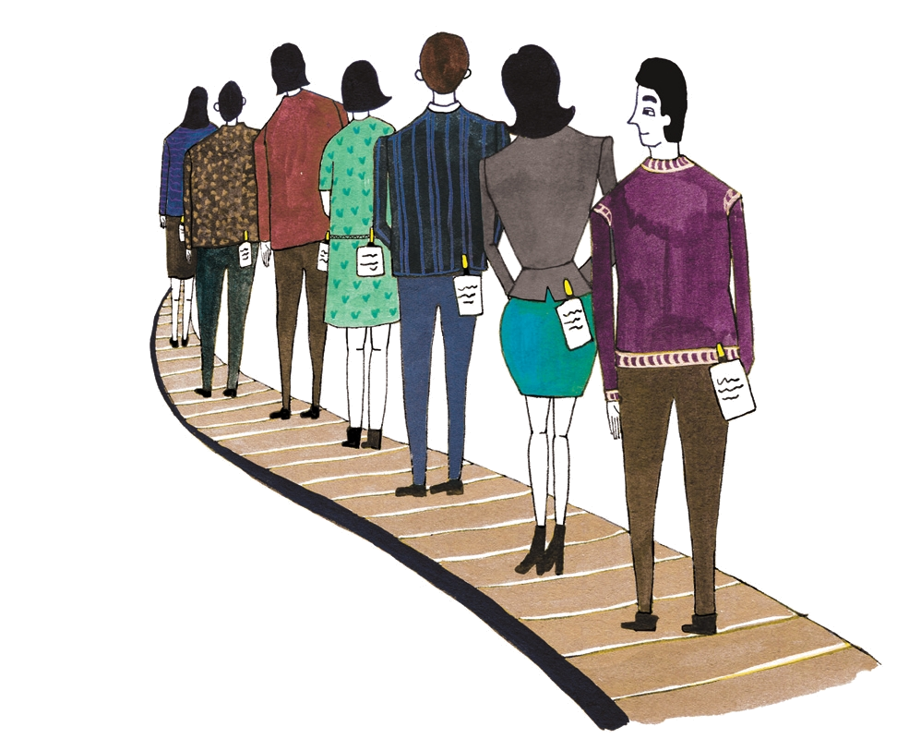

変えることができる運命の荷札

韓国に住む外国人が韓国で暮らすときに感じる良い点として選ばれるのは、24時間営業文化、普遍化したインターネットサービス、そして、はやい配達サービスだと言われている。結局、時代文化の発展が急速である影響もあるが、韓国特有のはやい文化が肯定的に発展しているように見られる。以前には、普通三、四日かかった郵便配達も、いまはだいたい一日程度の時間の中で配達されるので、不思議に思うことさえする。さらには、配達される内容が、中継放送されるように携帯電話のメールで知らせてくるので、信頼感がより一層増す。
すべての個人の持ち物には、所有の価値が付与される。子どもたちが学校にはじめて行くとき、持ち物が変わるのを防ごうと、ペンケースや鉛筆にまで名前を付けておく。小包を送るときや、航空機で荷物を送るとき、名前の札を付けておく。それが荷札だったが、今は運送中の損失を理由に、ステッカーに変わった。
少し前にオーストラリアとニュージーランドに似たような品を小包で送るようになった。オーストラリアには名刺を送って、ニュージーランドには電子製品を送ったのだった。似た大きさの小包だったので、私の心だけ信じて、楽に同じ時間に発送した。航空便で送るために、郵便局でラベルを作成して心を込めて送った。すぐに携帯電話でお知らせメールがきた。「インチョン空港に到着した」「オークランドに到着した」「シドニーに到着した」という知らせ見ながら心で微笑んでいた。ところが、小包を先に受けたニュージーランドから、物が違っていることを知らせてきた。なんと!郵便局職員の失敗なのか、私の失敗なのか、荷札をまちがってつけたのだった。似た大きさと重さだったので、オーストラリアとニュージーランドを混同して荷札を付けたのだ。それにもかかわらず、小包は内容と関係なく、外側に貼られた住所そのまま高い値段を取られたまま、正確に目的地に到着した。結局、送った先で、もう一度、郵便物を交換する不便が起きて、筆者は大きい失礼を犯してしまったのだった。しかし、これは単純に人間の世界で起きる単純な事故で、過ぎてみれば良い思い出にもなる。
しかし、人間にも目に見えない運命の荷札がついている事実を多くの人は知らなかったり、無視してたりしている。人間は、生まれる瞬間から一生を経て、命が終わる瞬間でも、その後にも必ず人間が行かなければならない所がある。認めても、認めなくても、人間は今、世の中のコンベヤーに乗って、中間の目的地を経由しながら、着実に目的地に向かっていきつつある。他の人がうらやむ成功と名誉と富を大事に保管している人々もいて、他の人々は失敗とのろいと貧しさの中でさまよっていたりする。しかし、その外部の状況は小包の内容物と同じで、人間が行こうと思う目的地を決める要素にはならない。
人間にある荷札は、唯一救いと関係する札として神様が救われた者につけられる札だ。人間には、それを識別することができる目や装備がない。それは救いの確信という過程を通して、自ら札をもらっていることを信仰によって認識するのだ。人は、そうではないと否認しても、人間は原罪の証拠で、だれでも死ぬ。原罪を解決する救いは、キリストを受け入れることによってもらう祝福であるが、その時に運命の荷札が天国の荷札に変わるのだ。目には見えないが、ある日、死以後の時間にあなたの荷札が正確に目的地にきたことを見せてくれる。変えることができない結果であるが、今、すなわち今日、その運命の荷札は福音に変えることができる。荷札を変える機会をのがさないことを。
チョン・ヒョングク(福音コラムニスト)
＊相談したい方はこちらまでどうぞ
チョン・ヒョングク(福音コラムニスト)
＊相談したい方はこちらまでどうぞ

